Airgead
Cuntas an airgead in achan bhosca.
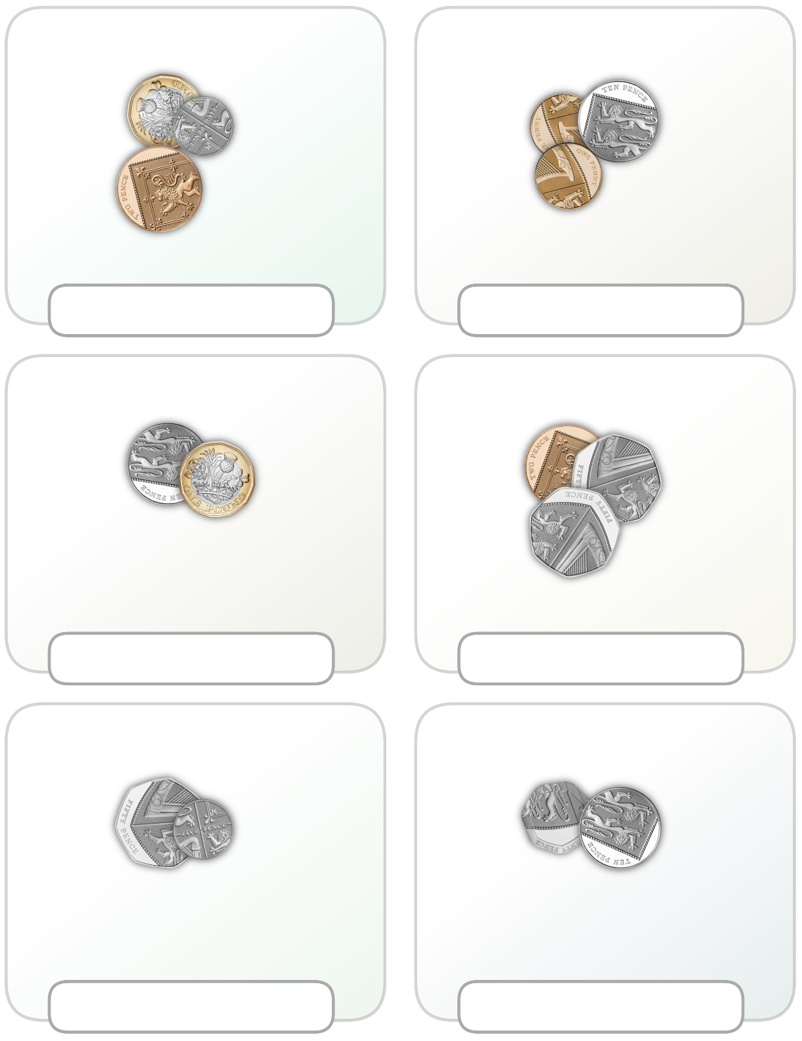

Airgead
Cuntas an airgead in achan bhosca.

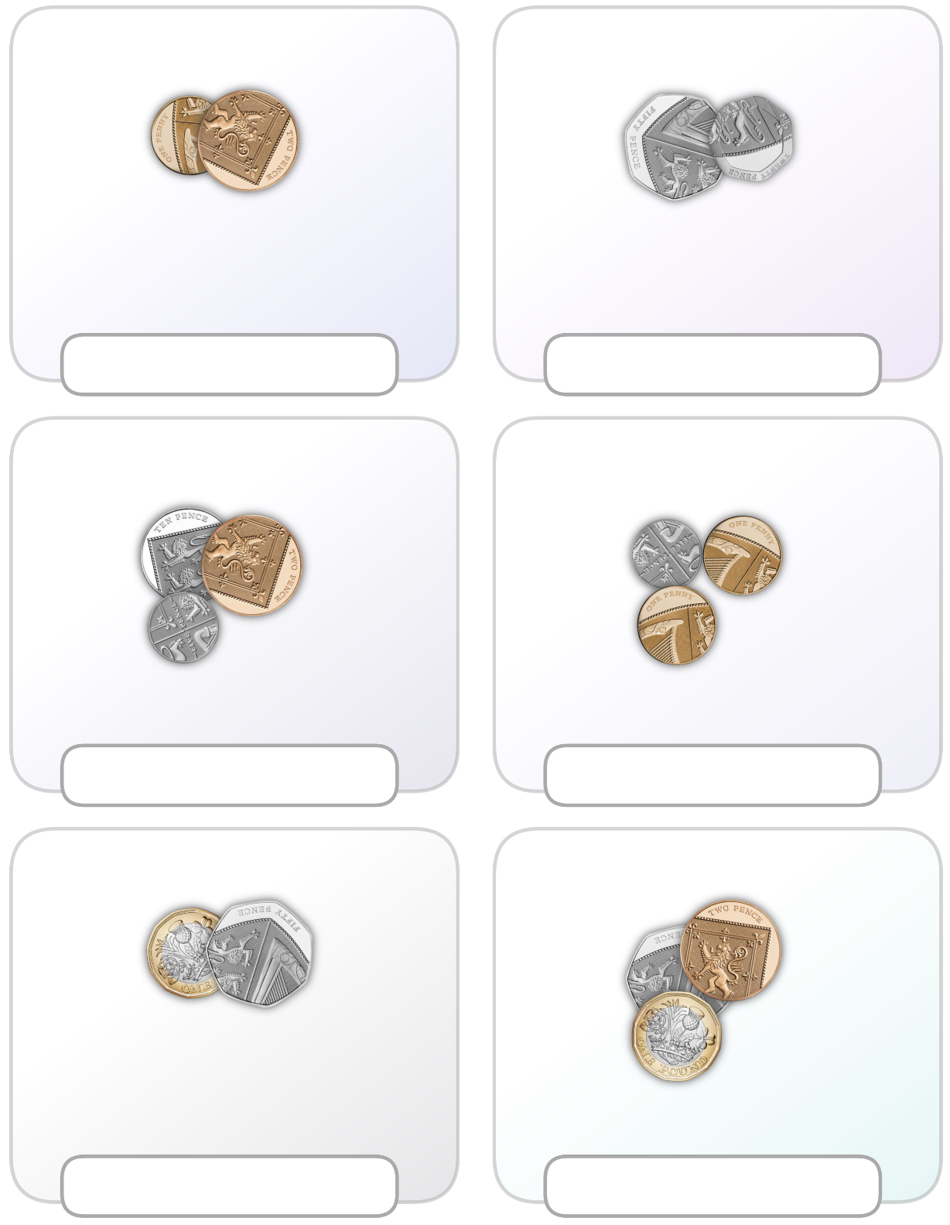

Airgead
Cad é an briseadh?
